V 1 – Verteilungsgeschwindigkeit, Temperatur und Löslichkeit

In diesem Versuch wird gezeigt, dass die Löslichkeit von Farb- und Geruchsstoffen eines Tees in Wasser von der Temperatur und Verteilungsgeschwindigkeit abhängt.
Gefahrenstoffe
Wasser |  |  | H: - |  |  | P: -

Materialien: 2 Bechergläser (300 mL), Thermometer, Bunsenbrenner, Dreifuß mit Drahtnetz, 2 Teebeutel (Früchtetee)
Chemikalien: Wasser
Durchführung: Die beiden Bechergläser werden mit Wasser (Raumtemperatur) gefüllt. Eines der Beiden wird auf den Dreifuß mit Drahtnetz gestellt und erhitzt, bis das Wasser eine Temperatur von 90 °C erreicht hat. Daraufhin wird in jedes Becherglas ein Teebeutel gelegt und weder gerührt noch geschüttelt. Im Anschluss wird 3 min lang beobachtet.
Beobachtung: Nachdem der Teebeutel in das Becherglas mit dem erwärmten Wasser gelegt wird, beginnt sich die Flüssigkeit sofort um den Teebeutel herum rot zu färben. Bereits nach einer Minute liegt eine komplett hellrote Lösung vor. Nach drei Minuten ist sie tief rot. Die rote Färbung verteilt sich im zweiten Becherglas wesentlich langsamer. Nach einer Minute ist eine leicht rötliche Färbung im unteren Drittel der Lösung zu erkennen. Auf dem Boden des Becherglases ist die rote Farbe stärker. Beim Betrachten der Lösung nach drei Minuten, ist der Boden tiefrot. Das untere Drittel des Wasser-Tee-Gemisches ist nun dunkelrot, wobei der Rest der Flüssigkeit klar geblieben ist. (Fruchtgeruch bei 90 °C deutlich wahrzunehmen)
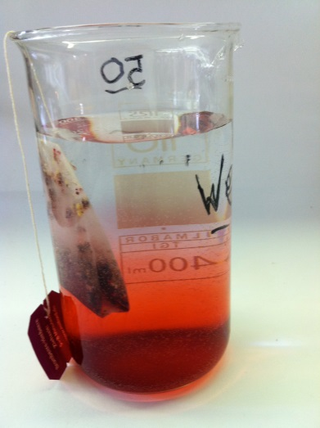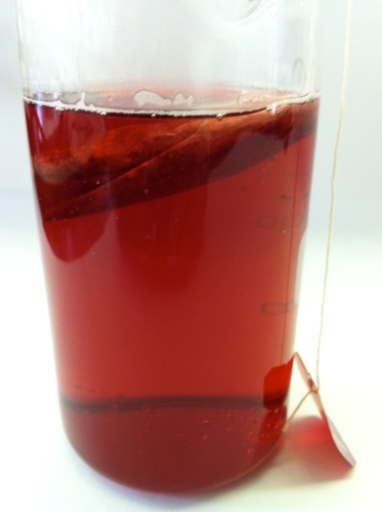
Abb. 1 – Lösungen nach drei Minuten (links: RT, rechts: 90 °C).
Deutung: Das auf 90 °C erhitzte Wasser löst die Farb-, Geschmacks- und Aromastoffe des Teebeutels schneller heraus, als Wasser bei Raumtemperatur, was sich an der schnelleren Verteilung des roten Farbstoffes erkennen lässt. Die Bildung einer homogenen Lösung wird angestrebt. Diese Art des Lösens (Herauslösen) wird Extraktion genannt.
Entsorgung: Abfluss und Hausmüll.
Literatur: H. Schmidkunz, W. Rentzsch: Chemische Freihandversuche, Band 1. Kleine Versuche mit großer Wirkung. Aulis Verlag, 2011. In Anlehnung an S. 3, 33.

Unterrichtsanschlüsse Dieser Versuch ist geeignet, sobald der Begriff der Löslichkeit verstanden wurde, um einige Faktoren aufzuzeigen, welche diese beeinflussen können. Alternativ lässt sich der Versuch zur Erklärung der Löslichkeit verwenden, indem nur das Verhalten des Früchtetees im erwärmten Wasser betrachtet wird. Dabei kann auch beispielsweise blaue Tinte verwendet werden.

